아이디에이션 결과보고서
프로젝트명 | 화면 속 도박 콘텐츠 자동 탐지 서비스 — OCR·이미지 융합 기반 청소년 보호 솔루션

조 | 개인 프로젝트 (1인)
지도교수 | 김영국 교수 (서명)
조원 | 202650299 김성민
제출일자 | 2026. 9. 30.
GitHub 저장소 | https://github.com/Holy-Min/gambling-content-detection

Document Revision History
Rev# | Date | Affected Section | Author
1 | 2026/09/30 | 최초 작성 (1~5장, 청소년 본인 관점) | 김성민
2 | 2026/09/30 | 2~5장을 보호자 관점(결제 단계 개입)으로 재정의 (별도 버전) | 김성민
3 | 2026/09/30 | 1장 상황·수용성 문제(#4) 추가, 2장 수용성 정의문, 3.3 ㉕~㉚ 추가 발산, 4.2 수용성 평가 기준, 4.3 2단계 개입·정상 게임 통과·도입 전략, 5장 온보딩·입장 경고 화면 | 김성민

1. 문제 원인 분석
※ 2주차 「문제점 목록(양식 2)」에서 우선순위가 높은 문제를 선정하여 원인을 분석한다. 문제 상태 자체로는 브레인스토밍을 하기 어려우므로, 원인을 찾아 문제 정의문으로 바꾸는 것이 이 단계의 목적이다.

1.1 분석 대상 문제 (양식 2에서 선정)
번호 | 양식2  문제점 번호 | 문제 상태 기술 | 선정 사유(우선순위 근거)
1 | #1 | 무료 스포츠 중계·웹툰 등 정상 서비스 화면에 삽입된 도박 배너가 차단되지 않고 청소년에게 반복 노출된다.  상황: 금요일 밤 11시, 중3 준혁이 방에서 무료 해외축구 중계를 보는 동안 화면 하단에 "첫 충전 100% 보너스" 배너가 경기 내내 뜬다. | 우선순위 1 — 노출→첫 클릭→가입이 한 화면 안에서 이어지고 시작 연령이 평균 15.5세다(자진신고제 결과). 현행 차단 체계가 전혀 닿지 않는 지점이다.
2 | #2 | 도메인·URL 기반 차단이 사이트 주소 교체로 무력화되어 보호자가 차단 앱을 써도 뚫린다.  상황: 어머니 수진이 깐 자녀안심 앱은 중계 사이트의 새 주소를 막지 못했고, 단톡방에는 매주 새 주소가 올라온다. | 우선순위 2 — 학부모 고충의 핵심이며 기존 솔루션 전체가 공유하는 구조적 한계다(방심위 5년간 차단 28만 8,641건에도 적발 후 신규 사이트로 이동).
3 | #9 | 청소년이 보호자가 설치한 보호 앱을 감시로 받아들여 거부·삭제·우회하므로 보호가 시작조차 되지 않는다.  상황: 준혁은 작년에 부모가 깐 앱을 "감시"라며 하루 만에 지웠고, 그 일로 일주일을 싸웠다. 수진은 이제 몰래 깔 수도 대놓고 깔 수도 없다. | 우선순위 3 — 양식 2 #9(수용성)에서 추가. 설치되지 않으면 어떤 탐지 성능도 의미가 없으므로 해결의 전제 조건이다.
4 | #8 | 합법 스포츠토토·모바일 게임·쇼핑 결제 등 유사 화면까지 막히면 이용자가 보호 기능을 꺼 버린다.  상황: 준혁이 하는 모바일 게임의 아이템 결제 화면과 도박 사이트 충전 화면은 "금액 입력 + 결제" 구성이 비슷하다. | 우선순위 4 — 양식 2 #8을 상향. 오탐은 수용성(#9)을 직접 무너뜨리므로 제약 조건으로 둔다.

1.2 5 Whys 분석
※ 문제 상태에서 출발하여 "어떤 이유로 그러한가"를 반복 질문하고, 마지막 칸에 근본 원인을 적는다.
문제 상태 | Why 1 | Why 2 | Why 3 | Why 4 | Why 5 | 근본 원인
무료 중계 화면의 도박 배너가 반복 노출된다 | 배너는 사이트가 아니라 광고 슬롯에 실려 있다 | 차단은 도메인 단위라 정상 도메인 안의 콘텐츠를 보지 않는다 | 판정 주체가 규제기관·ISP이고 이용자 단말에는 수단이 없다 | 화면 내용을 읽는 기술(OCR·이미지)이 국내 서비스에 없다 | 대응이 "사이트 차단" 프레임 안에서만 설계됐다 | 노출 순간 이용자 화면을 판정하는 수단의 부재
차단 앱을 써도 도박 사이트가 뚫린다 | 차단 목록은 도메인 기준이고 사이트는 주소를 수시로 바꾼다 | 새 주소가 단톡방·SNS로 즉시 퍼져 갱신보다 빠르다 | 심의·차단은 신고→심의→적용의 사후 절차다(미심의 적체 12.8만 건) | 차단이 반복 실패하면 부모는 통제를 강화하고 자녀는 우회한다 | 감시형 통제라 자녀의 협력을 얻지 못한다 | 주소 기반 사후 차단과 감시형 통제의 구조적 한계
청소년이 도박 화면을 게임으로 인식한다 | 슬롯·룰렛·카드 UI가 모바일 게임과 시각적으로 같다 | 화면 어디에도 "도박"이라는 표시·경고가 없다 | 예방교육은 교실에서 끝나 실제 화면과 연결되지 않는다 | 위험을 알려줄 보호자·교사가 그 화면을 볼 수 없다(야간·개인 사용) | 본인이 판단할 근거를 주는 도구가 없다 | 노출 시점에 청소년 본인에게 판단 근거를 주는 신호의 부재
청소년이 보호 앱을 지우거나 깔지 않는다 | 보호자가 몰래 또는 강제로 깔았다 | 앱이 자녀에게 주는 이익이 없고 감시만 한다 | 무엇을 부모에게 알릴지 자녀가 정할 수 없다 | 보호 설계가 보호자 중심이고 자녀는 대상일 뿐이다 | 정상 게임까지 막히면 "내 것을 빼앗는 앱"이 된다 | 자녀의 이익·동의가 빠진 보호 설계 (수용성)

1.3 원인-결과 체인 분석(CECA)
※ NGT 방식으로 조원이 각자 작성한 뒤 하나로 합친 결과를 이미지로 첨부하고, 도출된 근본 원인을 아래에 정리한다.
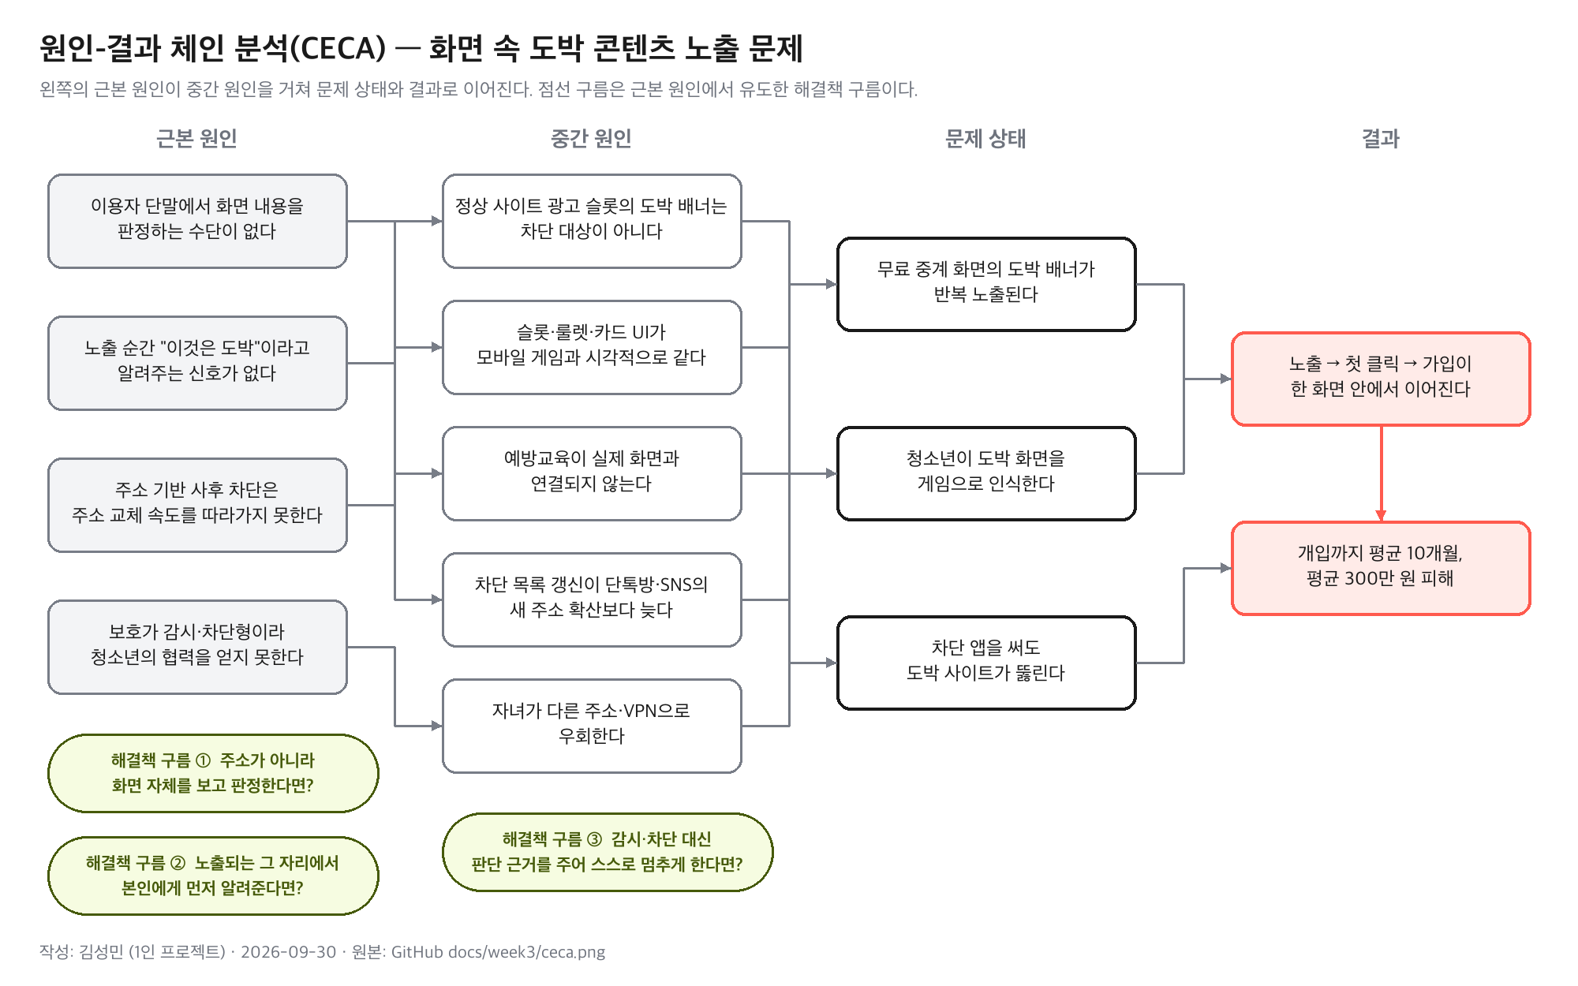
[CECA 다이어그램] 1인 프로젝트로 NGT 단계는 개인 작성으로 대체. 근본 원인 ④는 "자녀의 이익·동의가 빠진 보호 설계"까지 확장. 원본: GitHub docs/week3/ceca.png
번호 | 도출된 근본 원인
1 | 이용자 단말에서 화면 내용을 판정하는 수단이 없다 — 차단이 공급자 단속(사이트 발견 후 도메인 차단)에만 의존한다
2 | 노출 순간 청소년 본인에게 "이것은 도박"임을 알려주는 신호가 없다 — 게임형 UI와 교실 예방교육 사이의 공백
3 | 주소 기반 사후 차단은 주소 교체와 단톡방·SNS 확산 속도를 따라갈 수 없다
4 | 보호 방식이 감시·차단형이고 자녀의 이익·동의가 빠져 있어 청소년이 앱을 지우거나 우회한다 — 개입 시점이 평균 10개월까지 늦어진다

2. 문제 정의문 목록
※ 문제 정의문은 "어떻게 하면 우리가 ○○이 ○○하게 할 수 있을까?"(HMW) 형태로 작성한다. 고객이 느끼는 불편 자체가 아니라 충족되지 않은 니즈(unmet needs)를 담고, 범위가 너무 넓거나 좁지 않게 한다.
번호 | 도출 근거  (근본 원인 · pain point) | 문제 정의문 (HMW) | 유형  (HMW / CECA) | 채택 여부
1 | 근본 원인 ① | 어떻게 하면 우리가 청소년으로 하여금 자기 화면 안의 도박 콘텐츠를 사이트 주소와 관계없이 알아보게 할 수 있을까? | CECA (해결책 구름 ①) | ○ 채택 (수단)
2 | 근본 원인 ② · 청소년 pain | 어떻게 하면 우리가 청소년으로 하여금 도박 사이트에 들어서는 순간(게임 전) 스스로 "도박"이라고 알아차리고 나가게 할 수 있을까? | HMW | ○ 채택 (1단계 개입)
3 | 근본 원인 ③ · 학부모 pain | 어떻게 하면 우리가 사이트 주소가 바뀌어도 보호가 끊기지 않게 할 수 있을까? | CECA | ○ 채택 (①에 통합)
4 | 근본 원인 ④ · 학부모 needs | 어떻게 하면 우리가 보호자로 하여금 자녀의 화면을 감시하지 않고도 자녀를 도박 위험에서 지키게 할 수 있을까? | HMW | ○ 채택 (핵심)
5 | 근본 원인 ④ · 수용성 (양식2 #9) | 어떻게 하면 우리가 청소년으로 하여금 거부감 없이 보호 기능을 스스로 켜고 유지하게 할 수 있을까? | HMW | ○ 채택 (성립 조건)
6 | 과차단 pain (양식2 #8) | 어떻게 하면 우리가 도박 콘텐츠만 정확히 짚어 정상 게임·정상 결제는 그대로 쓰게 할 수 있을까? | HMW | ○ 채택 (제약 조건)

2.1 최종 선정 문제 정의문 (브레인스토밍의 중심 문장)
어떻게 하면 우리가 보호자로 하여금 자녀의 휴대폰을 감시하지 않고도 자녀의 도박이 돈으로 이어지기 전에 막게 할 수 있을까?
누구의 문제인가 (페르소나·세분화) 핵심 타깃은 "징후 인지형" 보호자 — 44세 회사원 이수진처럼 중3 아들 준혁의 무료 중계 시청과 소액결제·상품권 구매 증가를 알아채고 자녀안심 앱을 깔았다가 아들이 지워 싸운 경험이 있는 사람이다. 자녀는 노출(㉡)에서 첫 충전 시도(㉢) 사이에 있는 만 14~16세 청소년이며, 반복 이용 단계(㉣)는 상담 영역으로 넘긴다. 예방형 보호자에게는 정보만, 피해 발생형 보호자는 1336·자진신고제로 연결한다.
어떤 상황인가 금요일 밤 11시, 준혁은 무료 해외축구 중계를 보다가 친구가 보낸 카지노형 사이트 링크를 열고, 가입 뒤 문화상품권 핀번호 입력 화면까지 간다. 수진은 다음 달 통신요금 명세서를 보고서야 안다. 개입은 이 시나리오의 두 지점 — 사이트에 들어서는 순간과 핀번호를 넣기 직전 — 에서 일어나야 한다.
왜 "돈으로 이어지기 전"인가 — 게임 전에도 막는다 피해는 노출이 아니라 충전에서 시작되므로(자진신고 청소년 평균 피해 300만 원) 보호자 개입의 기준점은 결제 직전이다. 다만 게임 전 단계에서도 막기 위해 개입을 두 단계로 나눈다. 1단계는 도박 사이트에 들어서는 순간 청소년 본인에게만 뜨는 입장 경고(②, 나가기 기본)이고, 2단계는 가입·충전·상품권 핀 입력·테더 지갑 같은 결제 직전 화면에서의 30초 쿨다운과 보호자 즉시 알림(④)이다. 일반 노출을 보호자에게 실시간으로 알리면 하루 수십 건의 알림이 곧 감시가 되고 오탐 한 번에 관계가 깨지므로, 보호자에게 가는 것은 결제 직전 신호와 주간 요약뿐이다.
성립 조건 ⑴ 수용성(⑤): 자녀가 "내 폰 보호"(피싱·스미싱·사기 사이트 차단) 기능과 함께 스스로 켜고, 무엇을 알릴지 자녀가 정한다. 충전 시도 알림만 기본 약속으로 두고, 화면 원본·실시간 위치는 어떤 경우에도 보내지 않으며, 앱을 지우면 "보호 꺼짐" 한 줄만 간다. ⑵ 정상 게임 통과(⑥): 모바일 게임 인앱결제, 공식 스포츠토토·복권 앱, 쇼핑·앱마켓·은행 결제 화면은 판정 대상이 아니라 통과 대상이며, 오탐 시 자녀가 "정상 게임"으로 표시하면 기기 안에서만 예외 처리한다. ⑶ 상담사 관련 정의문(최초 노출 경로)은 2차 확장 범위로 남긴다.

3. 아이디어 발산 (Ideate)

3.1 발산 활동 개요
일시 | 2026. 9. 30.(수) 20:00~21:30 + 추가 발산 22:30~23:00 | 장소 | 자택 · 온라인 화이트보드
참여자 | 김성민 (1인 프로젝트) — AI 도구를 아이디어 릴레이 상대로 활용 | 소요 시간 | 90 분 + 30 분 (권장 60~90분)
사용한 발산 기법 (해당 항목에 ☑)
☑ 브레인스토밍 ☐ NGT(명목집단법) ☑ 디딤돌(랜덤 워드) ☐ 시각자극법
☑ 아이디어 릴레이 ☑ SCAMPER ☐ TRIZ 40가지 발명원리 ☑ 기타( AI 아이디어 릴레이, 역발상 )

3.2 발산 회의 장면
※ 포스트잇 · 화이트보드 · 온라인 보드(잼보드 등) 화면을 사진 또는 캡처로 첨부한다.
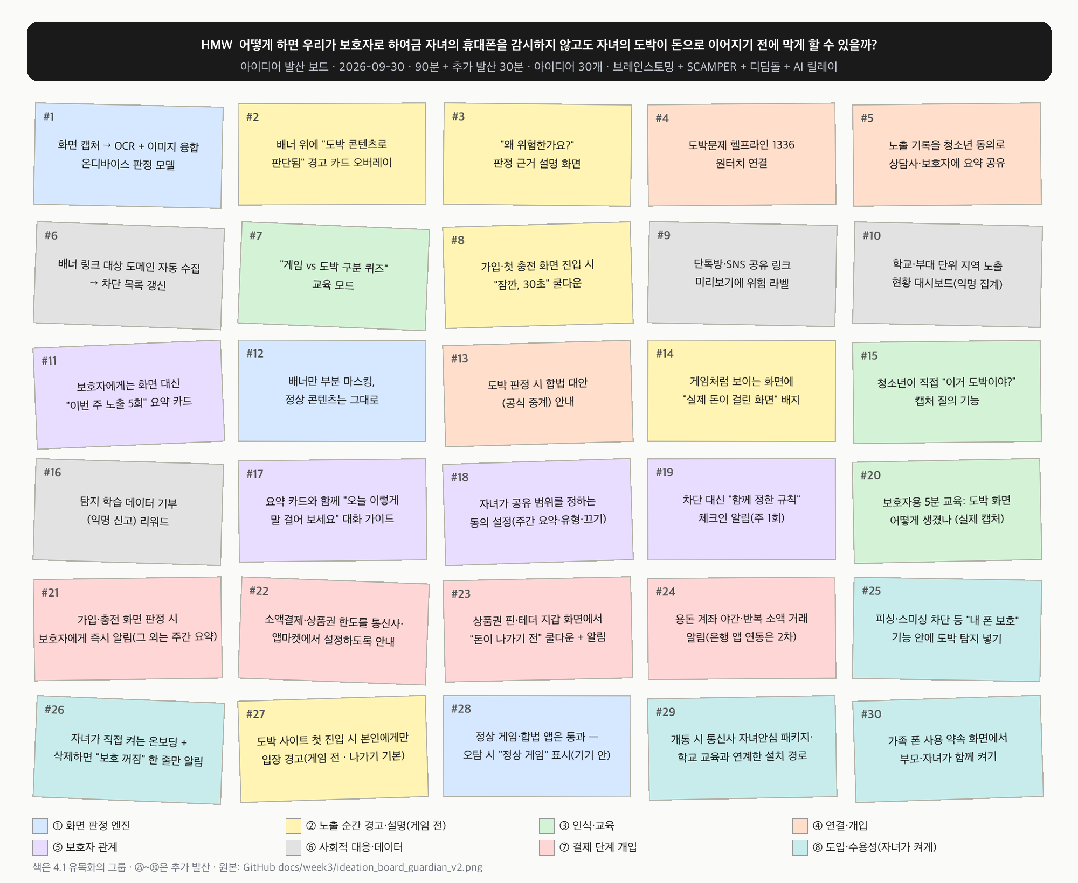
[아이디어 발산 보드] 온라인 화이트보드 캡처(보호자 관점 HMW, 아이디어 30개 · ㉕~㉚은 추가 발산) · 색은 4.1 유목화 그룹 · 원본: GitHub docs/week3/ideation_board_guardian_v2.png

3.3 도출 아이디어 전체 목록
※ 질보다 양이 중요하다. 판단·평가는 보류하고 도출된 아이디어를 번호를 붙여 모두 기록한다. 행이 부족하면 표를 늘려 사용한다.
번호 | 아이디어 | 도출 기법 · 자극 단어 | 제안자
1 | 화면을 캡처해 OCR 텍스트와 이미지 특징을 융합 판정하는 온디바이스 탐지 모델 | 브레인스토밍 | 김성민
2 | 배너 위에 "도박 콘텐츠로 판단됨" 경고 카드 오버레이 (정상 콘텐츠는 그대로 보임) | 브레인스토밍 | 김성민
3 | "왜 위험한가요?" — OCR 문구·UI 유사도 등 판정 근거를 청소년의 언어로 설명하는 화면 | 아이디어 릴레이 | AI(Claude)
4 | 도박문제 헬프라인 1336 원터치 연결 버튼 | 브레인스토밍 | 김성민
5 | 노출 기록을 청소년 동의로 상담사·보호자에게 요약만 공유 (화면 원본은 기기 밖으로 안 나감) | 아이디어 릴레이 | 김성민 · AI
6 | 경고된 배너의 링크 대상 도메인을 자동 수집해 검증 커뮤니티·차단 목록에 신고 | SCAMPER — Combine(탐지+신고) | AI(Claude)
7 | "게임 vs 도박 구분 퀴즈" — 실제 화면 캡처로 학습하는 교육 모드 | 디딤돌 — "퍼즐" | 김성민
8 | 가입·첫 충전 화면 진입 시 "잠깐, 30초" 쿨다운 팝업과 잃을 금액 시각화 | 디딤돌 — "신호등" | AI(Claude)
9 | 단톡방·SNS로 공유된 링크의 미리보기에 위험 라벨 부착 (사전 검사) | SCAMPER — Adapt(기존 링크 검사 재활용) | 김성민
10 | 학교·부대 단위 지역 노출 현황 대시보드 (익명 집계, 도시 단위) | SCAMPER — Magnify | AI(Claude)
11 | 보호자에게는 화면 대신 "이번 주 노출 5회" 요약 카드만 제공 | SCAMPER — Eliminate(감시 제거) | 김성민 · AI
12 | 광고 슬롯 전체를 가리지 않고 배너만 부분 마스킹 | SCAMPER — Modify | 김성민
13 | 도박 판정 시 무료 중계 사이트의 합법 대안(공식 중계·하이라이트) 안내 | 디딤돌 — "우회로" | AI(Claude)
14 | 게임처럼 보이는 화면에 "실제 돈이 걸린 화면" 배지 표시 | SCAMPER — Put to other use(게임 등급 표시) | 김성민
15 | 청소년이 직접 화면을 캡처해 "이거 도박이야?"라고 물어보는 질의 기능 | 아이디어 릴레이 | 김성민 · AI
16 | 탐지 모델 학습용 화면 데이터를 익명 기부(신고)하면 리워드 지급 | SCAMPER — Reverse(사용자→데이터 제공자) | AI(Claude)
17 | 요약 카드와 함께 "오늘 이렇게 말 걸어 보세요" 대화 가이드 제공 (비난 대신 질문) | 아이디어 릴레이 | AI(Claude)
18 | 무엇을 공유할지 자녀가 정하는 동의 설정 (주간 횟수만 / 유형까지 / 끄기) | SCAMPER — Reverse(보호자→자녀가 결정) | 김성민
19 | 차단 대신 "함께 정한 규칙" 주 1회 체크인 알림 (규칙 지킴 → 보상) | SCAMPER — Substitute(차단→약속) | 김성민 · AI
20 | 보호자용 5분 교육: 도박 화면이 어떻게 생겼는지 실제 캡처로 보여주기 | 디딤돌 — "거울" | 김성민
21 | 가입·충전 화면(충전·입금·상품권 문구)을 판정하면 보호자에게 즉시 알림, 그 외 노출은 주간 요약 | SCAMPER — Magnify(결제 단계만 실시간) | 김성민 · AI
22 | 자녀 명의 소액결제·문화상품권 구매 한도를 통신사·앱마켓 기존 기능으로 설정하도록 안내 | SCAMPER — Adapt(기존 한도 기능 연결) | 김성민
23 | 상품권 핀번호·테더 지갑 화면을 판정하면 "돈이 나가기 전" 30초 쿨다운 + 잃을 금액 표시 | 아이디어 릴레이 | AI(Claude)
24 | 용돈 계좌의 야간·반복 소액 거래 알림 (은행 앱 연동은 2차) | 디딤돌 — "가계부" | AI(Claude)
25 | 피싱·스미싱·사기 사이트 차단 같은 "내 폰 보호" 기능 안에 도박 탐지를 넣어 청소년 본인이 설치할 이유를 만들기 | 역발상("깔지 않으면?") + SCAMPER — Combine | 김성민
26 | 보호자가 아니라 자녀가 직접 켜는 온보딩("내가 정하는 보호"); 앱을 지우면 보호자에게 "보호 꺼짐" 한 줄만 알림 | 아이디어 릴레이 | 김성민 · AI
27 | 도박 사이트 첫 진입 화면을 판정해 청소년 본인에게만 입장 경고(게임 전 · 나가기 기본 · 보호자 알림 없음) | 역발상("게임 전에 막으면?") | AI(Claude)
28 | 정상 게임·합법 앱은 통과: 모바일 게임 인앱결제·공식 토토·복권 앱을 하드 네거티브로 학습하고, 오탐 시 자녀가 "정상 게임"으로 표시하면 기기 안에서만 예외 | 역발상("정상 게임은 패스?") + SCAMPER — Eliminate | 김성민
29 | 휴대폰 개통·명의 변경 시 통신사 자녀안심 패키지, 학교 정보윤리 교육과 연계한 설치 경로 | 디딤돌 — "개통" | AI(Claude)
30 | 가족 폰 사용 약속(규칙) 체결 화면에서 부모·자녀가 알림 범위를 함께 정하고 같이 켜기 | SCAMPER — Adapt(가족 규칙 앱) | 김성민 · AI

4. 아이디어 수렴

4.1 유목화(Grouping)
※ 공통 속성에 따라 아이디어를 묶고, 그 속성을 잘 표현하는 그룹 제목을 붙인다. 정리가 목적이 아니라 그 안에서 의미(인사이트)를 찾는 것이 목적이다.
번호 | 아이디어 그룹 | 수렴된 아이디어 목록 (3.3의 번호 사용)
1 | 화면 판정 엔진 (수단) — 정상 게임은 통과 | ① 온디바이스 융합 탐지 모델, ⑫ 배너 부분 마스킹, ㉘ 정상 게임·합법 앱 통과(하드 네거티브 + 기기 안 예외)
2 | 노출 순간 경고·설명 (1단계 · 게임 전 · 본인에게만) | ② 경고 카드 오버레이, ③ 판정 근거 설명, ⑧ 30초 쿨다운, ⑭ "실제 돈이 걸린 화면" 배지, ㉗ 도박 사이트 입장 경고
3 | 인식·교육 | ⑦ 게임 vs 도박 구분 퀴즈, ⑮ "이거 도박이야?" 질의, ⑳ 보호자용 5분 교육
4 | 연결·개입 | ④ 헬프라인 1336 연결, ⑤ 동의 기반 기록 공유, ⑬ 합법 대안 안내
5 | 보호자 관계 (감시 아닌 요약·대화) | ⑪ 주간 노출 요약 카드, ⑰ 대화 가이드, ⑱ 자녀가 정하는 공유 범위, ⑲ 함께 정한 규칙 체크인
6 | 사회적 대응·데이터 순환 | ⑥ 링크 대상 도메인 자동 신고, ⑨ 공유 링크 위험 라벨, ⑩ 지역 노출 대시보드, ⑯ 데이터 기부 리워드
7 | 결제 단계 개입 (2단계 · 돈이 나가기 전 · 보호자에게) | ㉑ 충전 화면 감지 시 즉시 알림, ㉒ 소액결제·상품권 한도 안내, ㉓ 상품권 핀·테더 화면 쿨다운, ㉔ 용돈 계좌 이상 거래 알림
8 | 도입·수용성 (자녀가 켜게) | ㉕ "내 폰 보호" 기능과 결합, ㉖ 자녀가 켜는 온보딩·삭제 시 한 줄 알림, ㉙ 개통·학교 연계 설치 경로, ㉚ 가족 규칙 화면에서 함께 켜기
인사이트: 보호자 관점에서 ①은 수단이고 가치는 ⑦(결제 단계 개입)과 ⑤(요약·대화)에서 나온다. 노출은 하루에도 여러 번이지만 돈이 나가는 순간은 드물고 화면이 뚜렷해(충전·입금·핀 입력) 감시를 최소화하면서 개입 효과를 최대로 만들 수 있다. 두 가지가 더 분명하다. 첫째, ⑧(도입·수용성)이 없으면 나머지 일곱 그룹은 자녀 폰에 존재하지 않는다 — 자녀가 스스로 켤 이유(㉕)와 결정권(㉖⑱)이 전제다. 둘째, ②(게임 전 경고)는 보호자에게 알리지 않고 본인에게만 주기 때문에 ⑦과 충돌하지 않고 앞단에 붙는다. ㉘(정상 게임 통과)은 기능이 아니라 ①의 성립 조건이다.

4.2 아이디어 평가
※ 조원별로 1~5점을 부여한 뒤 평균을 적는다. 사용자 · 고객, 개발팀, 제3자, 전문가의 의견을 함께 듣는 것이 좋다. 의사결정 그리드(중요도×긴급도), 멀티보팅, Fist to Five 등을 병행할 수 있다.
평가 기준 | ① 융합 탐지 +  입장 경고(게임 전) | ② 결제 직전 감지 +  쿨다운·즉시 알림 | ③ 소액결제·상품권  한도 설정 안내 | ④ 주간 요약 카드 +  동의 기반 공유 | ⑤ "내 폰 보호" 결합 +  자녀가 켜는 온보딩
중요성 · 시급성 | 4 | 5 | 4 | 4 | 4
고객 니즈(gain / pain) 반영 | 4 | 5 | 4 | 5 | 5
실행 가능성 | 4 | 4 | 3 | 4 | 4
혁신성 | 4 | 5 | 3 | 4 | 4
수용성 (청소년 설치·유지, 보호자 부담) | 3 | 4 | 4 | 5 | 5
평균 | 3.80 | 4.60 | 3.60 | 4.40 | 4.40
※ 1인 프로젝트로 본인 점수를 기재했다. 5번째 기준 "수용성"을 두었고, ⑤는 추가 발산(㉕㉖)에서 나온 묶음이다. 아이디어 번호 ①~⑤는 4.1 그룹의 대표 묶음이다(① = ①㉗㉘, ② = ㉑㉓, ③ = ㉒㉔, ④ = ⑪⑱, ⑤ = ㉕㉖). 학부모 3인·청소년 3인 인터뷰(양식 1 8번 공감 계획) 후 재평가한다.

4.3 최종 선정 아이디어와 선정 사유
[최종 선정] 결제 단계 개입(②)을 핵심 기능으로 하고 세 가지를 붙인다. ⑴ 앞단에 1단계 입장 경고(①의 ㉗): 도박 사이트 첫 진입 화면을 판정해 청소년 본인에게만 "불법 도박 사이트로 판정됨"과 근거를 띄우고 나가기를 기본으로 둔다(게임 전 개입, 보호자 알림 없음). ⑵ 결제 직전 화면(가입·충전·상품권 핀·테더 지갑)에서는 30초 쿨다운과 보호자 즉시 알림(금액·사이트 유형만)을 보낸다(2단계). ⑶ 도입은 ⑤로 한다 — "내 폰 보호"(피싱·스미싱·사기 사이트 차단) 기능 안에 도박 화면 보호를 넣고, 자녀가 온보딩에서 직접 켜며 알림 범위를 정한다. 일반 노출은 주간 요약 카드(④)로만 전달하고, 소액결제·상품권 한도 안내(③)와 대화 가이드는 보호자 알림 화면의 행동 버튼으로 붙인다.
[선정 사유]
· 평가 평균 1위(② 4.60)이며 최종 문제 정의문의 세 요소(감시하지 않음 · 돈으로 이어지기 전 · 막을 수 있게)에 정확히 대응한다. ⑤(4.40)는 점수 2위이지만 설치되지 않으면 아무것도 작동하지 않으므로 ②의 전제로 함께 선정한다.
· 게임 전 개입: 막는다. 다만 보호자가 아니라 본인에게만이다. 노출 단계를 보호자에게 실시간으로 알리면 하루 수십 건이 되어 감시가 되고 오탐 한 번에 관계가 깨지지만, 본인에게만 뜨는 입장 경고는 감시가 아니면서 첫 클릭과 가입 사이에 마찰을 만든다. 보호자에게는 결제 직전 신호와 주간 요약만 간다.
· 정상 게임 통과: 판정 대상은 도박 신호(충전·입금·상품권 핀·테더 문구, 카지노형 UI, 검증업체·보증 배너의 조합)이며, 모바일 게임 인앱결제·공식 스포츠토토·복권 앱·쇼핑·앱마켓·은행 결제 화면은 하드 네거티브 클래스로 학습해 통과시킨다. 그래도 잘못 잡히면 자녀가 "정상 게임"으로 표시해 기기 안에서만 예외 처리하고, 이 표시는 보호자에게 가지 않는다. 지표는 하드 네거티브 500장 오탐률 2% 이하.
· 도입(수용성): 감시 앱을 따로 만들지 않는다. 수행자가 운영 중인 보안 앱의 피싱·스미싱·사기 사이트 차단처럼 청소년 본인에게 이익이 있는 기능 묶음 안에 넣고, 켜는 사람도 범위를 정하는 사람도 자녀다. 앱을 지우면 보호자에게 "보호 꺼짐" 한 줄만 간다(삭제를 막지 않되 숨기지 않는다). 설치 경로는 개통 시 통신사 자녀안심 패키지·학교 교육·가족 규칙 화면(㉙㉚)으로 넓힌다.
· 기술적으로 새 엔진이 필요 없다. ①이 화면 안의 문구·UI를 판정하므로 "도박 사이트 진입 화면"과 "결제 직전 화면"을 분류 항목으로 추가하면 된다. 1차 범위는 안드로이드(화면 캡처·접근성 권한)이고, iOS는 스크린타임 API의 웹 콘텐츠 필터 수준으로 제한된다는 점을 명시한다.
[검증 계획] 고객이 실제로 원하는 제품인지는 양식 1 8번 공감 계획으로 확인한다. 보호자 3인(징후 인지형)에게 알림 화면 ④와 주간 요약을 보여주고 어느 순간부터 감시로 느끼는지, 청소년 3인에게 온보딩 화면 ①을 직접 조작하게 해 어떤 항목을 끄는지, 실제 캡처 20장으로 "막혀야 하는 화면"의 기준을 묻는다. 결과에 따라 4.2 점수와 알림 기본값을 다시 정한다.
[리스크] ⑴ 자녀 동의 없는 알림은 감시가 된다 → 충전 시도 알림만 기본 약속으로 두고 나머지 범위는 자녀가 정하며, 화면 원본·위치는 어떤 경우에도 보내지 않는다(⑱㉖). ⑵ 정상 게임·정상 결제 화면 오탐 → 하드 네거티브 학습 + 기기 안 "정상 게임" 예외(㉘), 오탐률 2% 이하. ⑶ 우회(현금·친구 대리충전·PC) → 완전 차단이 아니라 "첫 충전의 마찰"을 만드는 것이 목표임을 명시한다. ⑷ 청소년이 끝내 켜지 않음 → "내 폰 보호" 묶음의 매력도를 인터뷰로 확인하고, 부족하면 학교·통신사 채널(㉙)을 보강한다.

5. 페이퍼 프로토타입(paper prototype)
※ 애플리케이션의 시놉시스를 한눈에 파악할 수 있도록 주요 기능 또는 기능 처리 과정을 표현하고, 주요 화면과 화면 흐름을 종이에 스케치하여 촬영 · 첨부한다.
[포함 내용] ☑ 주요 기능 ☑ 기능 처리 과정(흐름) ☑ 주요 화면 스케치 ☑ 화면 전환 흐름
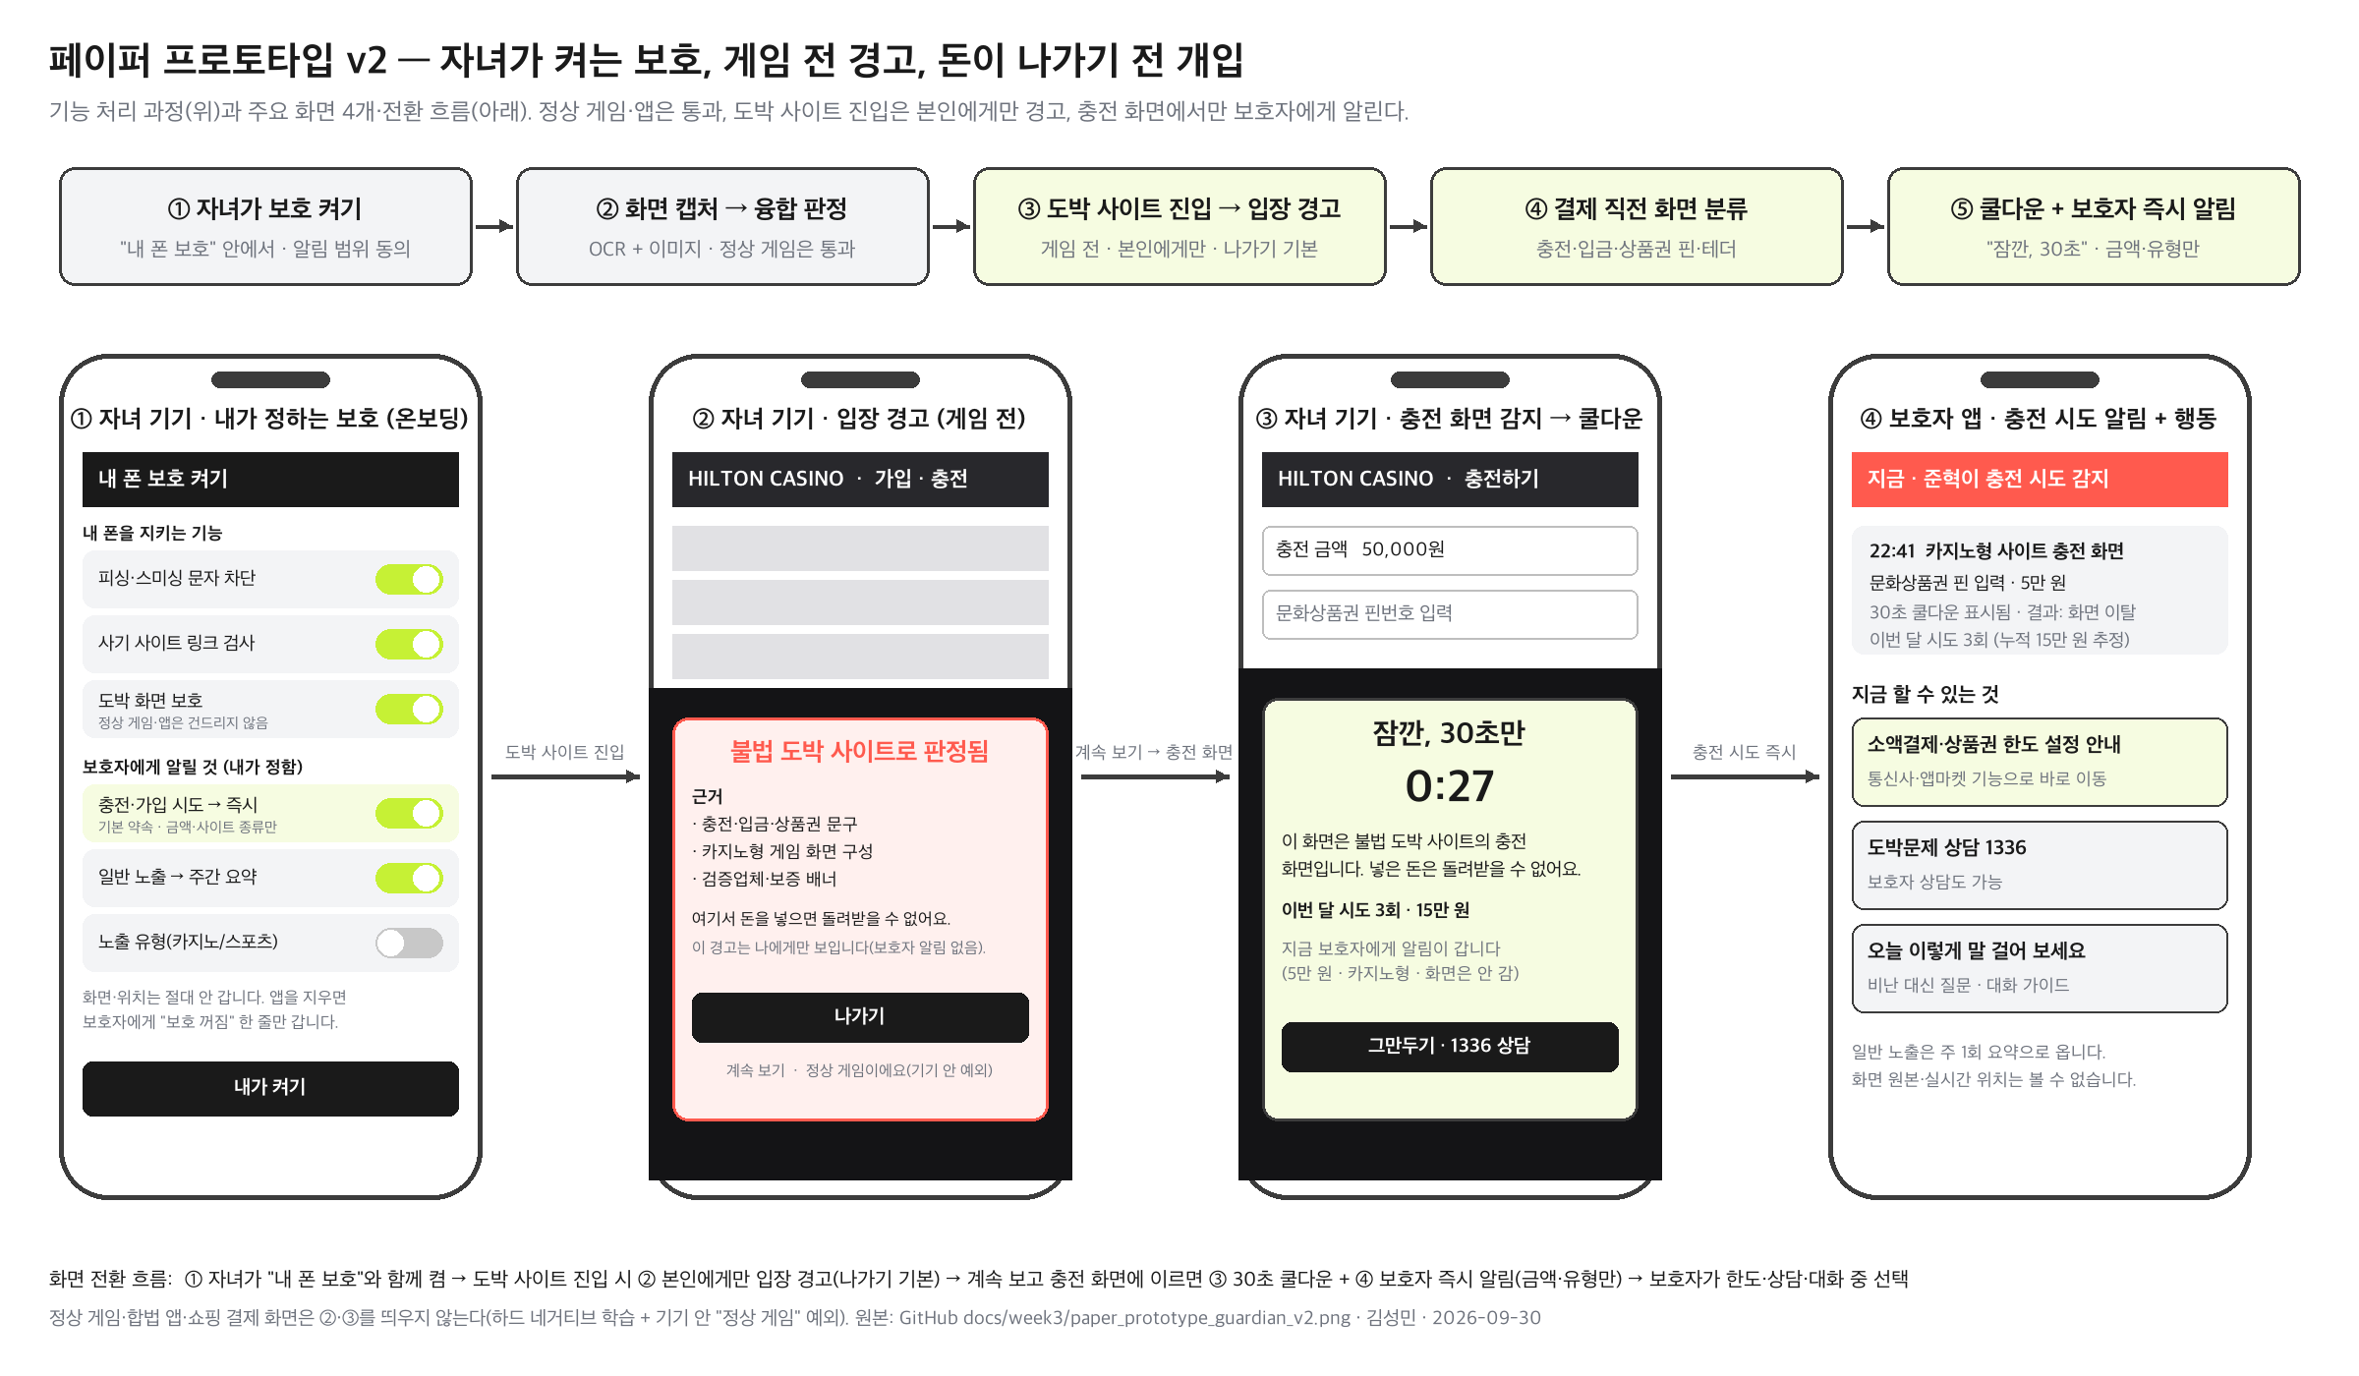
[페이퍼 프로토타입 v2 · 보호자 관점] 기능 처리 과정과 주요 화면 4개(온보딩 · 입장 경고 · 쿨다운 · 보호자 알림)·전환 흐름 · 디지털 와이어프레임 · 원본: GitHub docs/week3/paper_prototype_guardian_v2.png

5.1 프로토타입 설명 (화면 · 기능별)
[주요 기능과 처리 과정] ① 자녀가 "내 폰 보호" 안에서 도박 화면 보호를 켜고 알림 범위를 정한다 → ② 자녀 기기 안에서 화면 캡처 → OCR·이미지 융합 판정(정상 게임·결제 화면은 통과) → ③ 도박 사이트 첫 진입 화면이면 본인에게만 입장 경고 → ④ 결제 직전 화면(충전·입금·상품권 핀·테더)이면 → ⑤ 자녀 기기에 30초 쿨다운과 잃을 금액 표시 + 보호자에게 즉시 알림(금액·사이트 유형만). 일반 노출은 ⑤로 가지 않고 주간 요약으로 집계된다. 화면 원본과 위치는 기기 밖으로 나가지 않는다.
화면 ① 자녀 기기 · 내가 정하는 보호(온보딩) 피싱·스미싱 문자 차단, 사기 사이트 링크 검사와 나란히 "도박 화면 보호"가 놓여 있어 감시 앱이 아니라 내 폰 보호 앱으로 보인다. 아래에서 보호자에게 알릴 것을 자녀가 고른다. 충전·가입 시도 즉시 알림은 기본 약속이라 끌 수 없고(금액·사이트 종류만), 일반 노출 주간 요약과 노출 유형은 자녀가 켜고 끈다. "앱을 지우면 보호자에게 보호 꺼짐 한 줄만 간다"를 미리 알린다. 버튼은 "내가 켜기"다.
화면 ② 자녀 기기 · 입장 경고(게임 전) 카지노형 사이트의 첫 화면이 판정되면 화면 위에 "불법 도박 사이트로 판정됨"과 근거 세 줄(충전·입금·상품권 문구, 카지노형 화면 구성, 검증업체 배너)을 보여준다. "이 경고는 나에게만 보입니다"를 명시해 감시가 아님을 알리고, 나가기를 기본 버튼으로 둔다. 계속 보기와 "정상 게임이에요"(기기 안 예외)는 작은 글자로 둔다.
화면 ③ 자녀 기기 · 충전 화면 감지 → 쿨다운 충전 금액·상품권 핀번호 입력 화면이 판정되면 "잠깐, 30초만" 카운트다운과 함께 "넣은 돈은 돌려받을 수 없다", 이번 달 시도 횟수·누적 금액을 보여준다. "지금 보호자에게 알림이 갑니다(5만 원 · 카지노형 · 화면은 안 감)"를 함께 알려 몰래 수집한다는 느낌을 없애고, 그만두기·1336 상담 버튼을 둔다.
화면 ④ 보호자 앱 · 충전 시도 알림 + 행동 "22:41 카지노형 사이트 충전 화면, 문화상품권 핀 입력, 5만 원, 쿨다운 후 화면 이탈"처럼 사실만 보여주고, 바로 할 수 있는 행동 세 가지를 버튼으로 준다. 소액결제·상품권 한도 설정 안내(통신사·앱마켓 기능으로 이동), 도박문제 상담 1336, 대화 가이드. 일반 노출은 주 1회 요약으로 온다.
[화면 전환 흐름] 자녀가 화면 ①에서 켬 → (평소) 정상 게임·결제 화면은 아무것도 뜨지 않고 일반 노출은 주간 요약 → (도박 사이트 진입) 화면 ② 입장 경고 → 나가기 / 계속 보기 → (충전 화면) 화면 ③ 쿨다운 → 그만두기 / 1336, 동시에 화면 ④ 보호자 즉시 알림 → 보호자가 한도 설정·상담·대화 중 선택.

6. 제출 전 자가점검 체크리스트
자가점검 항목 | 확인
프로젝트명 · 조 · 조원 · 지도교수 · 제출일자 · GitHub 저장소 주소를 모두 기재했는가? | ☑
분석 대상 문제를 2주차 문제점 목록(양식 2)의 어느 항목에서 가져왔는지 밝혔는가? | ☑
5 Whys 또는 CECA로 근본 원인을 도출했는가? | ☑
문제 정의문을 HMW("어떻게 하면 우리가 ~ 할 수 있을까?") 형태로 작성했는가? | ☑
문제 정의문이 불편 자체가 아니라 충족되지 않은 니즈를 담고 있는가? | ☑
문제 정의문의 범위가 너무 넓거나 좁지 않은가? | ☑
아이디어를 번호를 붙여 모두(질보다 양) 기록했는가? | ☑
사용한 발산 기법과 회의 장면을 기록 · 첨부했는가? | ☑
아이디어를 유목화하고 그룹 제목을 붙였는가? | ☑
평가 기준에 따라 점수를 부여하고 최종 아이디어를 선정 사유와 함께 밝혔는가? | ☑
페이퍼 프로토타입에 주요 기능 · 화면 흐름이 드러나는가? | ☑
파란색 예시 글자를 모두 삭제했는가? | ☑
[부록] 작성 가이드 페이지를 삭제했는가? | ☑
문서를 GitHub 저장소에 업로드했는가? | ☐

